**МИНОБРНАУКИ РОССИИ**

**САНКТ-ПЕТЕРБУРГСКИЙ ГОСУДАРСТВЕННЫЙ**

**ЭЛЕКТРОТЕХНИЧЕСКИЙ УНИВЕРСИТЕТ**

**«ЛЭТИ» ИМ. В.И. УЛЬЯНОВА (ЛЕНИНА)**

**Кафедра МО ЭВМ**

**ПОЯСНИТЕЛЬНАЯ ЗАПИСКА**

**к проекту**

**по дисциплине «Спецификация, проектирование и архитектура программных систем»**

|  |  |  |
| --- | --- | --- |
| Студент гр. 1303 |  | Беззубов Д.В. |
| Студентка гр. 1303 |  | Королева П.А. |
| Студент гр. 1303 |  | Чубан Д.В. |
| Студент гр. 1304 |  | Байков Е.С. |
| Студентка гр. 1304 |  | Чернякова В.А. |
| Руководитель |  | Романенко С.А. |

Санкт-Петербург

2023

**ВВЕДЕНИЕ**

Работа представляет собой проект по созданию автоматизированной системы для управления гостиницей. Было разработано ТЗ, в соответствии с которым разрабатывалась архитектура системы и описывалась предметная область. Результат работы описан в пояснительной записке.

**1.ОБЩИЕ ПОЛОЖЕНИЯ**

* 1. **Полное наименование системы и её условное обозначение**

Полное наименование: Автоматизированная система управления гостиницей «Hotel Hospitality Management».

Условное обозначение: АС «Hotel Hospitality Management».

* 1. **Цели, назначение и области использования АС**

Система предназначена для автоматизации управления гостиницей, а именно: автоматизированное бронирование комнаты, внесение оплаты клиентом, учет сведений о свободных и занятых комнатах, планирование необходимого количества закупок расходных материалов, создание графика уборки, соответствующего потребностям и предпочтениям жильцов, планирование меню завтраков.

В результате ожидается функционирующая система, обеспечивающая возможность заказчику предоставлять гостям услуги проживания и питания.

**2. ОПИСАНИЕ ПРОЦЕССА ДЕЯТЕЛЬНОСТИ**

**2.1. Описание терминов предметной области**

**2.1.1. Словарь терминов**

* Клиент – клиент гостиницы
* Персонал – сотрудники гостиницы: администратор, повара, горничные, системный администратор
* Регистрация – процесс создания учетной записи пользователя в системе
* Авторизация – процесс входа пользователем в систему
* Валидация – проверка корректности введенных данных
* Логирование – процесс сохранения данных о работе системы в журнал (лог)
* Номер – помещение в гостинице, состоящее из одного или более мест проживания.

**2.2. Описание технологических процессов предметной области в нотации IDEF0**

**2.2.1. Контекстная диаграмма IDEF0**

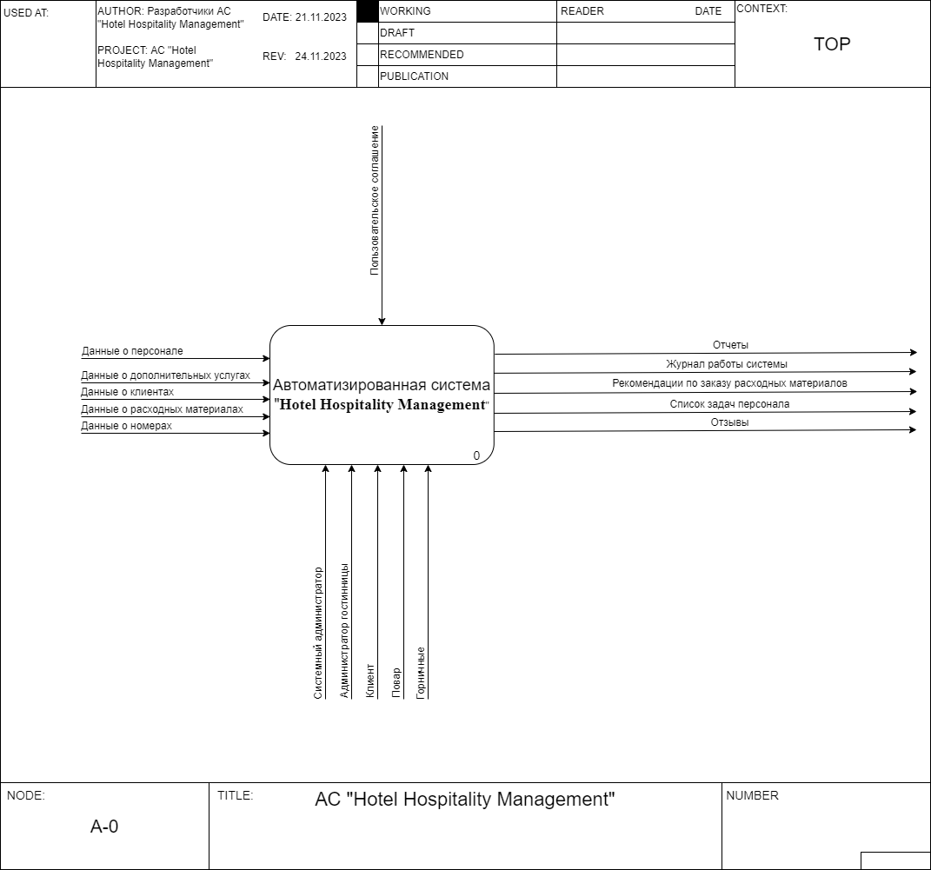

Рисунок 1. Контекстная диаграмма IDEF0

Данная диаграмма определяет границы основной задачи системы: автоматизации процессы в гостинице. Согласно п. 3.2 технического задания имеются 5 категорий пользователей: клиенты, системный администратор, администратор гостиницы, повара и горничные. Для возможности регистрации и авторизации пользователей системы (клиентов и сотрудников гостиницы) предусмотрены входные данные о клиентах и персонале. Для оформления брони в гостинице предусмотрены входные данные о клиентах и номерах. Для возможности уборки в номерах и приготовления блюд клиентам гостиницы необходимы расходные материалы (продукты, моющие средства и т.д.), поэтому предусмотрены входные данные по расходным материалам, имеющимся на данный момент. На выходе же мы получаем рекомендации по тому какие расходные материалы необходимы, отзывы о работе гостиницы от клиентов, отчеты, журнал работы системы, список задач для персонала.

**2.2.2. Диаграмма IDEF0 первого уровня**

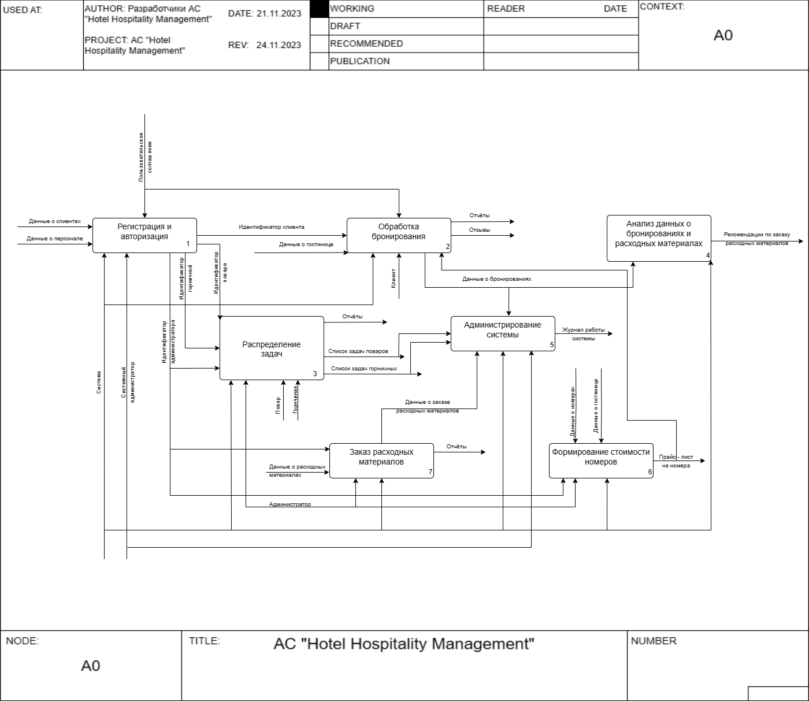

Рисунок 2. Диаграмма IDEF0 первого уровня

С помощью блока «Регистрация и авторизация» клиенты и персонал гостиницы имеют возможность зарегистрироваться и авторизоваться в системе. Для регистрации персонала требуется, чтобы системный администратор выдал им соответствующие права пользователя. Таким образом, на вход подаются данные о клиенте и данные о персонале, на выходе получаются идентификаторы пользователей.

С помощью блока «Обработка бронирования» клиенты могут сформировать бронирование, оплатить его, а также оставить отзыв. При оплате заказа происходит перенаправление на систему оплаты, после чего данный блок получает подтверждение об оплате. Поэтому на вход подается идентификатор клиента, который оформляет бронирование, данные о гостинице и прайс-лист. На выходе получаются данные о бронированиях, отзывы и отчеты.

С помощью блока «Распределение задач» администратор формирует список задач по работе гостиницы, то есть распределяет задачи между поварами и горничными. Повара и горничные, в свою очередь, имеют возможность отметить задачу как выполненную. Поэтому на вход блока подаются идентификаторы администратора, повара и горничной. На выходе имеется список задач поваров и горничных, а также отчеты.

С помощью блока «Заказ расходных материалов» администратор осуществляет заказ расходных материалов. Для этого на вход поступают данные о расходных материалах, а также идентификатор администратора. На выходе имеются данные о заказе расходных материалов и отчеты.

С помощью блока «Анализ данных о бронированиях и расходных материалах» вычисляется среднее количество требуемых расходных материалов в зависимости от количества бронирований. На основе этих данных составляются рекомендации для администратора. Поэтому на вход подаются данные о бронированиях, на выходе получаются рекомендации по заказу расходных материалов.

С помощью блока «Администрирование системы» происходит запись логов обо всех действиях в системе, а также составление общего журнала. Поэтому на вход подаются данные о бронированиях, список задач поваров и горничных и данные о заказе расходных материалов. На выходе имеется журнал работы системы.

С помощью блока «Формирование стоимости номеров» происходит формирование прайс-листа на номера с возможностью установки скидок и акций на определенные позиции. Для этого на вход поступают данные о номерах и гостинице. На выходе имеется прайс-лист на номера.

**2.2.3. Диаграммы IDEF0 второго уровня**

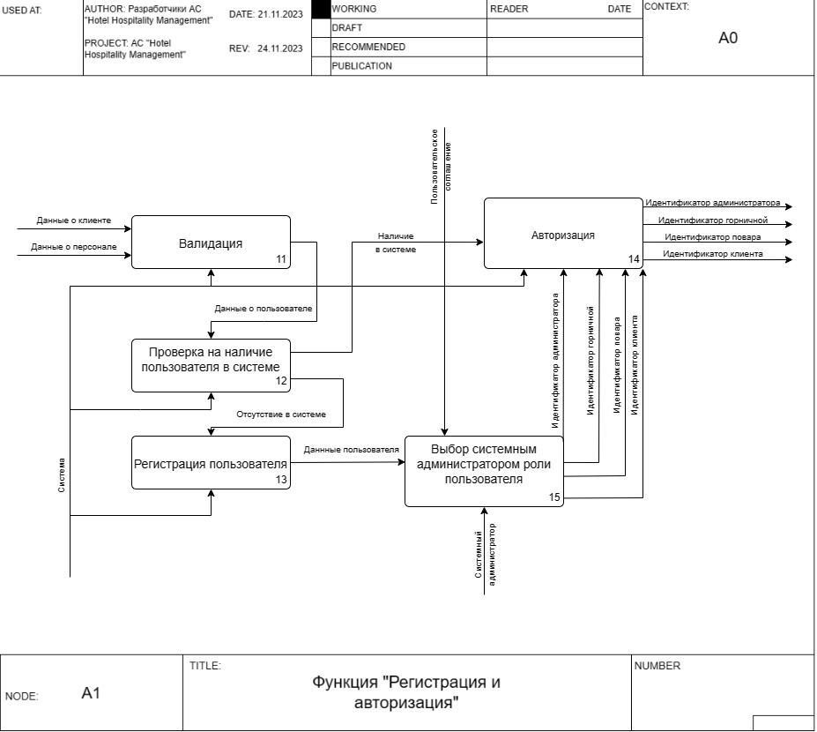

Рисунок 3. Диаграмма IDEF0 второго уровня, декомпозирующая функцию «Регистрация и авторизация»

С помощью блока «Валидация» происходит проверка данных клиентов на корректность. Таким образом, на вход подаются непроверенные данные о клиентах и персонале, а на выходе получаются уже проверенные данные.

С помощью блока «Проверка на наличие пользователя в системе» осуществляется поиск пользователя в базе данных системы, в случае если пользователь найден, он перенаправляется на блок «Авторизация», в противном случае — на блок «Регистрация пользователя».

С помощью блока «Регистрация пользователя» происходит регистрация пользователя в системе и сохранение его данных в базу данных системы. Входными и выходными данными являются данные о пользователе.

С помощью блока «Выбор системным администратором роли пользователя» системный администратор выбирает роль новому пользователю. Изначально все пользователи являются клиентами, если необходимо, администратор может изменить роль на администратора, повара или горничную. На вход блок получает данные пользователя, а на выходе получаются идентификаторы администратора, повара, горничной и клиента.

С помощью блока «Авторизация» происходит выдача клиентам их прав. При этом входными и выходными данными являются идентификаторы клиентов.

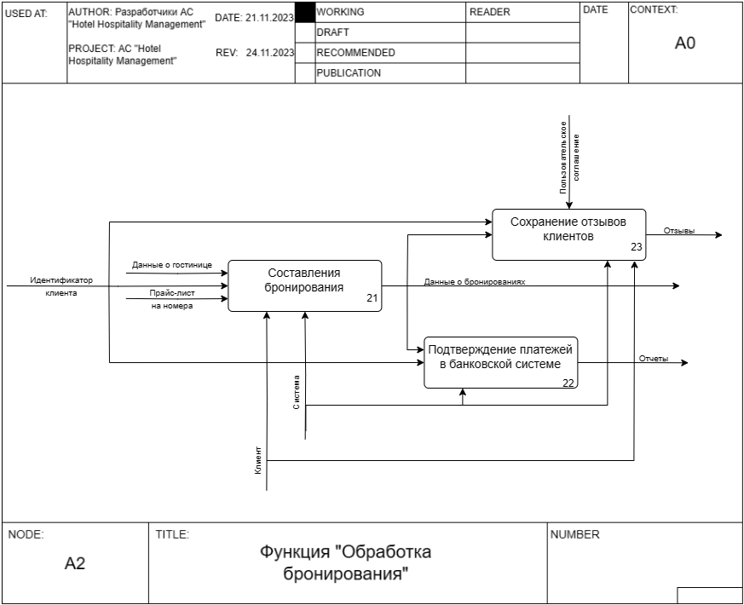

Рисунок 4. Диаграмма IDEF0 второго уровня, декомпозирующая функцию «Обработка бронирования»

С помощью блока «Составление бронирования» составляется список бронируемых номеров и определяется их стоимость. На вход блок получает идентификатор клиента, данные о гостинице и прайс-листы на номера. На выход передаются данные о бронированиях.

С помощью блока «Подтверждение платежей в банковской системе» происходит подтверждение оплаты бронирования. На вход блок получает идентификатор клиента и данные о бронировании. Если оплата прошла успешно, данные о бронировании сохраняются в отчёт, получаемый на выходе из блока.

С помощью блока «Сохранение отзывов клиентов» клиенты могут сохранять в системе отзывы о бронированиях и гостинице. На вход блока поступает идентификатор клиента и данные о бронировании. На выходе из блока передаются отзывы пользователей. Сохранение отзыва происходит в соответствии с пользовательским соглашением.

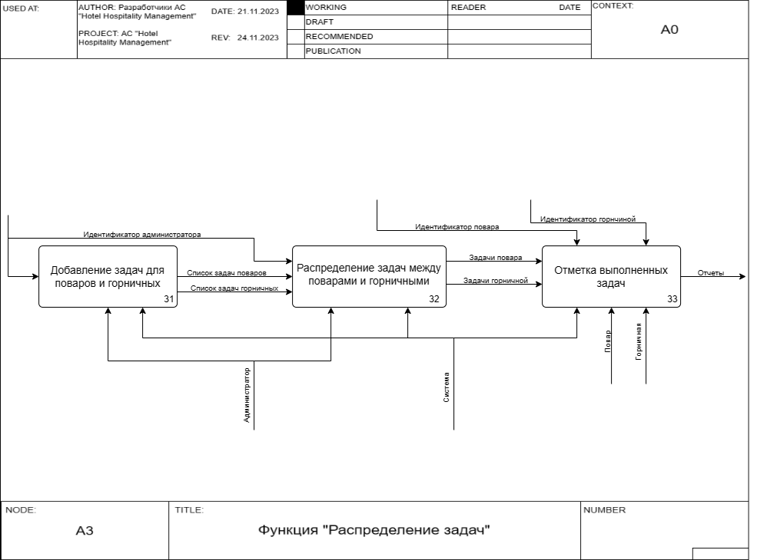

Рисунок 5. Диаграмма IDEF0 второго уровня, декомпозирующая функцию «Распределение задач»

С помощью блока «Добавление задач для поваров и горничных» происходит добавление администратором задач поваров и горничных в список всех задач для поваров и горничных. Поэтому на вход функции подается идентификатор администратора, добавляющего задачу. На выходе функции имеется список задач поваров и горничных.

С помощью блока «Распределение задач между поварами и горничными» происходит распределение администратором задач между поварами и горничными. Таким образом, на вход функции подается список задач поваров и горничных из предыдущего блока, а также идентификатор администратора, распределяющего задачи. На выходе функции имеются задачи для каждого повара и горничной.

С помощью блока «Отметка выполненных задач» происходит отметка поварами и горничными выполненных задач. На вход функции подается список задач поваров и горничных, а также идентификаторы повара и горничной. На выходе функции имеется отчет о выполненных задачах.

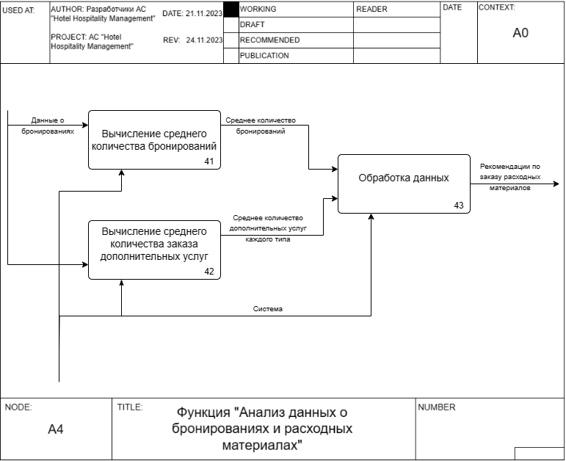

Рисунок 6. Диаграмма IDEF0 второго уровня, декомпозирующая функцию «Анализ данных о бронированиях и расходных материалах»

С помощью блока «Вычисление среднего количества бронирований» вычисляется среднее количество бронирования номеров за определенный период времени. На вход блок получает данные о бронированиях. На выходе получается вычисленное среднее количество бронирований в сутки.

С помощью блока «Вычисление среднего количества заказов дополнительных услуг» вычисляется среднее количество заказанных дополнительных услуг каждого типа за определенный период времени. На вход блок получает данные о бронированиях. На выходе получается вычисленное среднее количество дополнительных услуг каждого типа в сутки.

С помощью блока «Обработка данных» происходит формирование рекомендаций по заказу расходных материалов. На вход блок получает среднее количество бронирований и заказов дополнительных услуг в сутки, и на выходе формирует рекомендации по заказу расходных материалов.

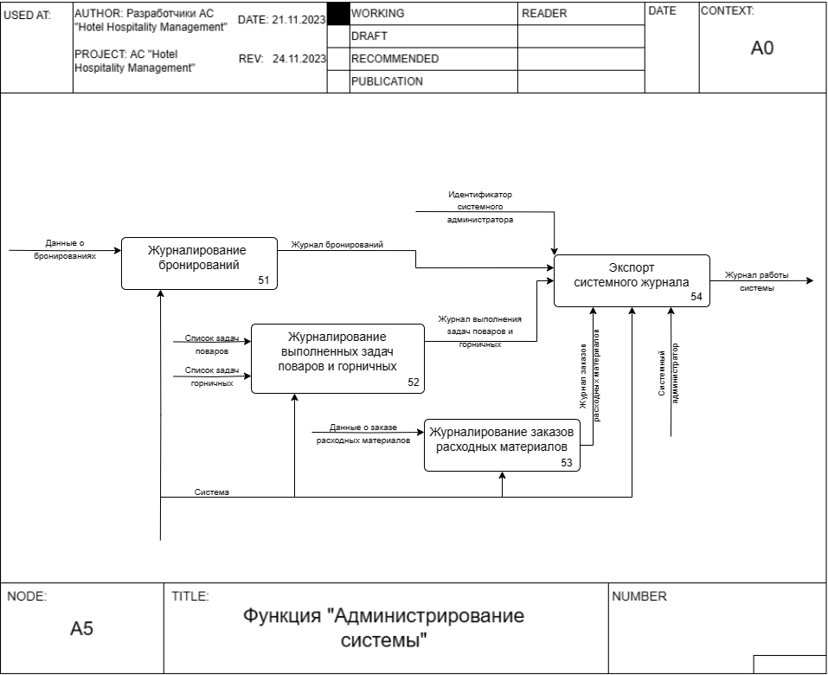

Рисунок 7. Диаграмма IDEF0 второго уровня, декомпозирующая функцию «Администрирование системы»

С помощью блока «Журналирование бронирований» происходит запись логов о бронированиях. На вход блок получает данные о бронированиях. На выходе получается журнал с соответствующими записями о бронированиях.

С помощью блока «Журналирование выполнения задач поваров и горничных» происходит запись логов о выполнении задач поваров и горничных. На вход блок получает список задач поваров и горничных. На выходе получается журнал с соответствующими записями о задачах поваров и горничных.

С помощью блока «Журналирование заказов расходных материалов» происходит запись логов о заказах расходных материалов. На вход блок получает данные о заказе расходных материалов. На выходе получается журнал с соответствующими записями о расходных материалах.

С помощью блока «Экспорт системного журнала» происходит формирование общего журнала работы системы. На вход блок получает журналы работ предыдущих трех блоков и идентификатор системного администратора, и на выходе формирует журнал работы всей системы.

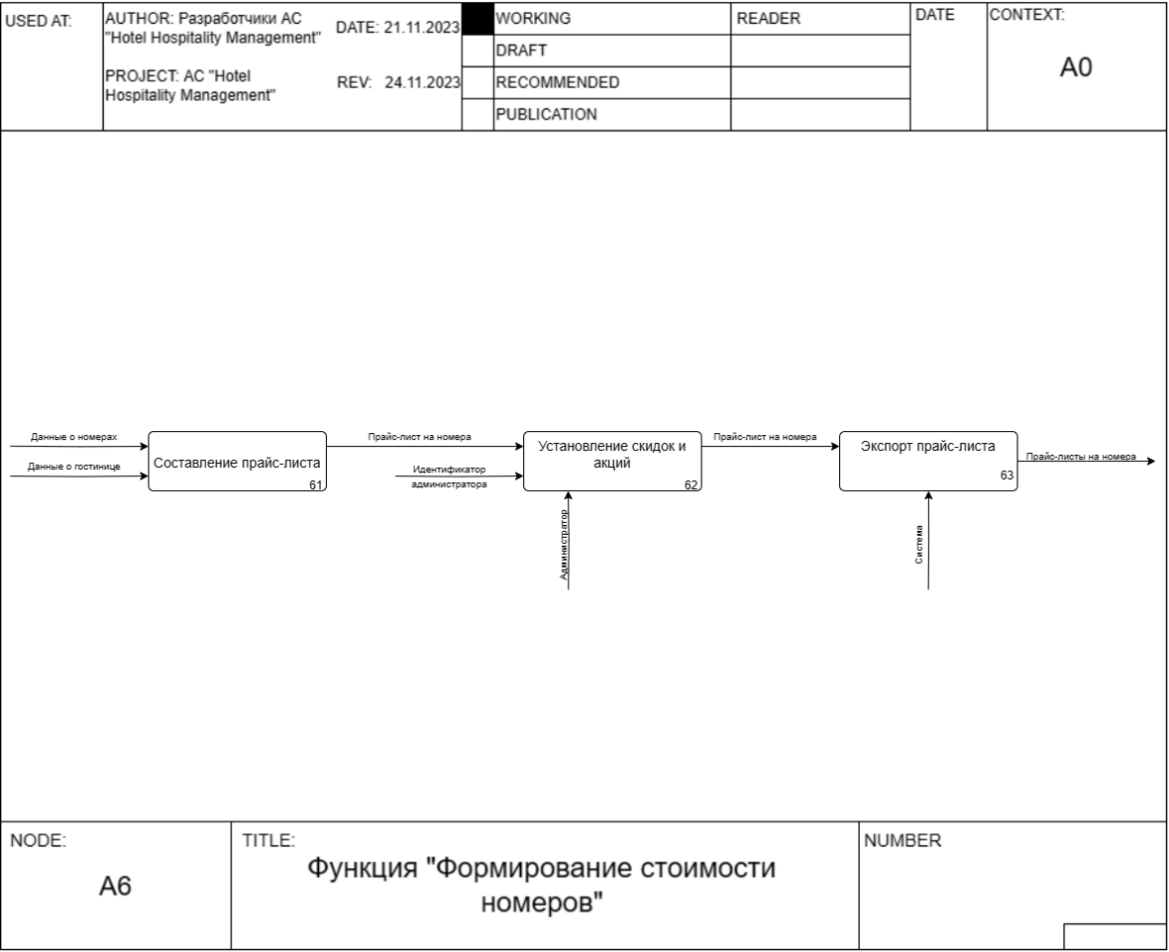

Рисунок 8. Диаграмма IDEF0 второго уровня, декомпозирующая функцию «Формирование стоимости номеров»

С помощью блока «Составление прайс-листа» создается прайс-лист на номера на основе данных о номерах и гостинице. На вход блок получает данные о номерах и о гостинице, на выходе получается прайс-лист на номера.

С помощью блока «Установление скидок и акций» на созданный ранее прайс-лист администратор может установить различные акции и скидки или может не устанавливать их. Блок получает на вход прайс-лист на номера и идентификатор администратора, на выходе получается прайс-лист на номера.

С помощью блока «Экспорт прайс-листа» происходит формирование итогового прайс-листа. Блок получает на вход и выдает прайс-лист на номера.

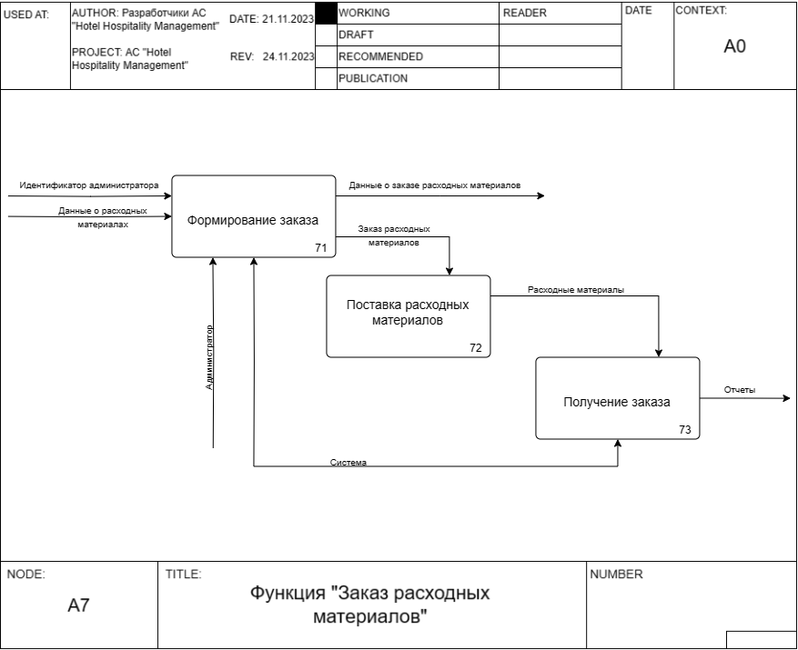

Рисунок 9. Диаграмма IDEF0 второго уровня, декомпозирующая функцию «Заказ расходных материалов»

С помощью блока «Формирование заказа» создается заказ администратором необходимых расходных материалов на основе данных о них. На вход блок получает данные о расходных материалах и идентификатор администратора, на выходе получается заказ и данные о нем.

С помощью блока «Поставка расходных материалов» осуществляется процесс доставки материалов в гостиницу. Блок получает на вход сформированный в предыдущем блоке заказ, на выходе получаются расходные материалы в соответствии с данными заказа.

С помощью блока «Получение заказа» формируется отчет о полученных материалах. Блок получает на вход доставленные расходные материалы. На выходе имеется отчет о доставке необходимых материалов.

**2.3. Модель предметной области.**

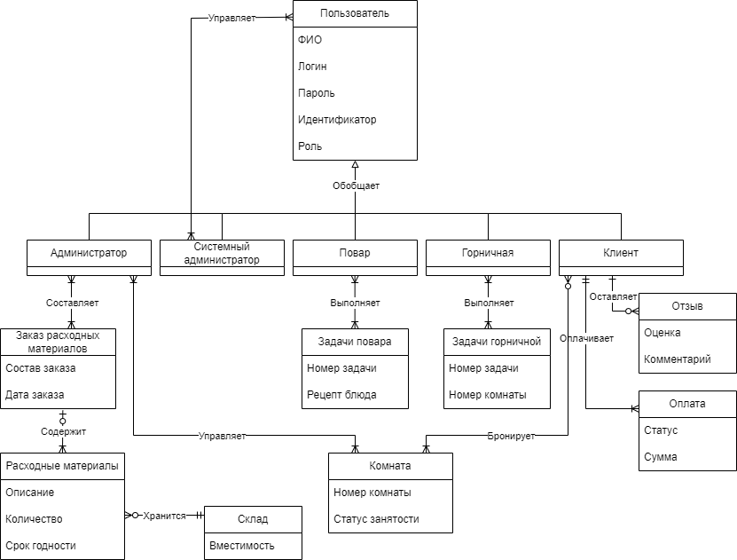

Рисунок 10. Модель предметной области

Сущность «**Пользователь**» является общей: от нее наследуются сущности «Администратор», «Системный администратор», «Повар», «Горничная» и «Клиент». Сущность «Пользователь» определяет ФИО пользователя, идентификатор, роль и данные для входа в систему: логин и пароль. Сущность связана с другими следующим образом:

* «Системный администратор»: связь многие ко многим (системные администраторы управляют пользователями и назначают им роли).

Сущность «**Администратор**» содержит информацию об администраторе - данные, определенные в сущности «Пользователь». Сущность связана с другими следующим образом:

* «Заказ расходных материалов»: связь один ко многим (один заказ может составляться разными администраторами).
* «Комната»: связь многие ко многим (администраторы могут управлять множеством комнат).

Сущность «**Системный администратор**» содержит информацию о системном администраторе - данные, определенные в сущности «Пользователь». Сущность связана с другими следующим образом:

* «Пользователь»: связь многие ко многим (администраторы управляют пользователями и назначают им роли).

Сущность «**Повар**» содержит информацию о поваре - данные, определенные в сущности «Пользователь». Сущность связана с другими следующим образом:

* «Задача повара»: связь многие ко многим (повар может готовить несколько блюд и приготовлением одного блюда могут заниматься несколько поваров).

Сущность «**Горничная**» содержит информацию о горничной - данные, определенные в сущности «Пользователь». Сущность связана с другими следующим образом:

* «Задача горничной»: связь многие ко многим (несколько горничных могут убирать комнату и одна горничная может убирать несколько комнат).

Сущность «**Клиент**» содержит информацию о клиенте гостиницы - данные, определенные в сущности “Пользователь”. Сущность связана с другими следующим образом:

* «Отзыв»: связь один ко многим (клиент оставляет отзывы).
* «Оплата»: связь один ко многим (клиент может оплатить несколько заказов).
* «Комната»: связь многие ко многим (клиент может забронировать несколько комнат, и в комнате может жить несколько клиентов).

Сущность «**Заказ расходных материалов**» содержит данные о составе и дате заказа. Сущность связана с другими следующим образом:

* «Расходный материал»: связь один ко многим (в заказе может быть много разных расходных материалов).
* «Администратор»: связь один ко многим (один заказ может составляться разными администраторами).

Сущность «**Задача повара**» содержит информацию о задаче повара: номер задачи и рецепт блюда, которое нужно приготовить. Сущность связана с другими следующим образом:

* «Повар»: связь многие ко многим (повар может готовить несколько блюд и приготовлением одного блюда могут заниматься несколько поваров).

Сущность «**Задача горничной**» содержит информацию о задаче горничной: номер задачи и номер комнаты, которую необходимо убрать. Сущность связана с другими следующим образом:

* «Горничная»: связь многие ко многим (несколько горничных могут убирать комнату и одна горничная может убирать несколько комнат).

Сущность «**Отзыв**» содержит информацию об отзыве: оценку и комментарий. Сущность связана с другими следующим образом:

* «Клиент»: связь один ко многим (клиент оставляет отзывы).

Сущность «**Оплата**» содержит информацию об оплате: статус оплаты и сумму. Сущность связана с другими следующим образом:

* «Клиент»: связь один ко многим (клиент может оплатить несколько заказов).

Сущность «**Комната**» содержит информацию о комнате: номер комнаты и статус занятости. Сущность связана с другими следующим образом:

* «Клиент»: связь многие ко многим (клиент может забронировать несколько комнат, и в комнате может жить несколько клиентов).
* «Администратор»: связь многие ко многим (администраторы могут управлять множеством комнат).

Сущность «**Расходный материал**» содержит информацию о расходных материалах (продуктах и галантерее) – описание расходного материала, его количество и срок годности. Сущность связана с другими следующим образом:

* «Заказ расходных материалов»: связь один ко многим (в заказе может быть много разных расходных материалов).
* «Склад»: связь один ко многим (на складе может храниться много расходных материалов).

Сущность «**Склад**» содержит информацию о складе – вместимость. Сущность связана с другими следующим образом:

* «Расходный материал»: связь один ко многим (на складе может храниться много расходных материалов).